**SCRUM**

Nombre del proyecto: **App Grupal**

|  |  |
| --- | --- |
| **NOMBRE** | **ROL** |
| Carlos Alfonso Mito De León | Product Manager |
| Fernando José Claros Orellana | Scrum Master |
| Maycol Oswaldo Barrera Duran | Equipo Scrum |

Desarrollo de épicas

|  |  |
| --- | --- |
| **N°** | **Historia de usuario** |
| 1 | Una app que muestre los números pares del 0 al 100. |
| 2 | Una app que muestre una cuenta regresiva de 10 a 1. |
| 3 | Una app que muestre las tablas de multiplicar. |
| 4 | Una app que calcule el sueldo semanal de un trabajador pidiendo las horas trabajadas y el pago por hora. |
| 5 | Una app llamada “La langosta Ahumada” qué basada en la cantidad de personas, calcule el total, y vaya cambiando el costo del plato por persona, si es mayor a 300 personas, el costo por platillo será de $75, si es mayor a 200 personas, el costo por platillo será de $85, y si no, el costo por platillo será de $95 |
| 6 | Una app que calcule el cambio de pesos a dólares, dada la cantidad de pesos y muestre, a cuanto equivale en dólares |

|  |  |
| --- | --- |
| 7 | Una app que una todas las anteriores en una sola |

Backlog de tareas

|  |  |  |  |
| --- | --- | --- | --- |
| **N°** | **Historia** | **Encargado** | **Tiempo Estimado** |
| 1 | Una app que muestre los números pares del 0 al 100. | Maycol Barrera | 1 día |
| 2 | Una app que muestre una cuenta regresiva de 10 a 1. | Maycol Barrera | 1 día |
| 3 | Una app que muestre las tablas de multiplicar. | Carlos Mito | 3 días |
| 4 | Una app que calcule el sueldo semanal de un trabajador pidiendo las horas trabajadas y el pago por hora. | Fernando Claros | 1 día |
| 5 | Una app llamada “La langosta Ahumada” qué basada en la cantidad de personas, calcule el total, y vaya cambiando el costo del plato por persona, si es mayor a 300 personas, el costo por platillo será de $75, si es mayor a 200 personas, el costo por platillo será de $85, y si no, el costo por platillo será de $95 | Fernando Claros | 1 día |
| 6 | Una app que calcule el cambio de pesos a dólares, dada la cantidad de pesos y muestre, a cuanto equivale en dólares | Carlos Mito | 1 día |

|  |  |  |  |
| --- | --- | --- | --- |
| 7 | Una app que una todas las anteriores en una sola | Maycol Barrera  Carlos Mito  Fernando Claros | 1 día |

Implementación en Azure

Proyecto: **App Grupal**

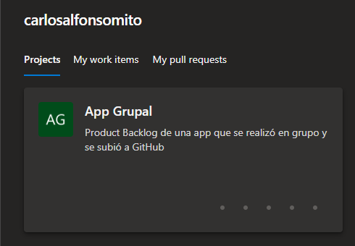

Backlog

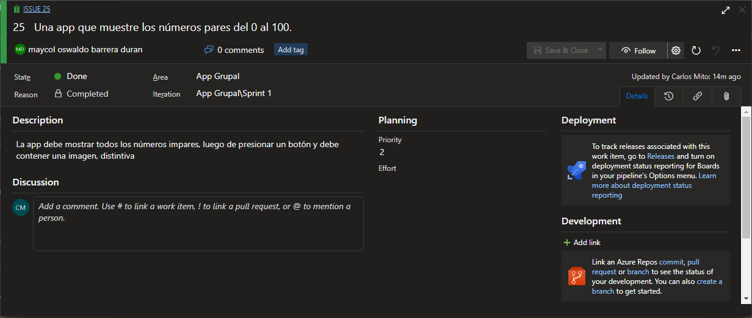

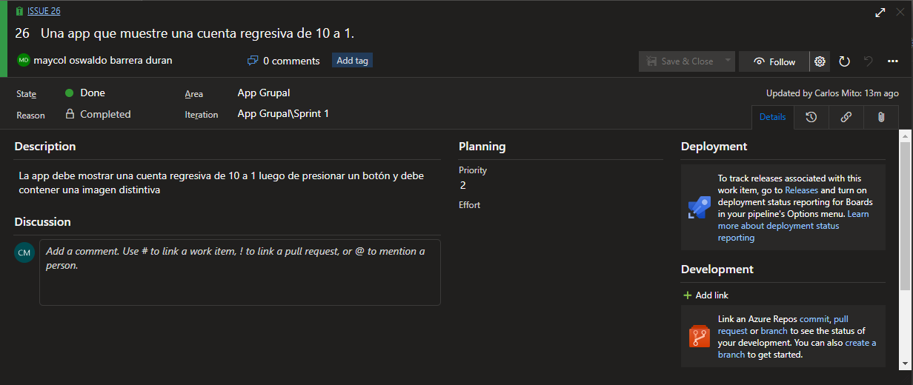

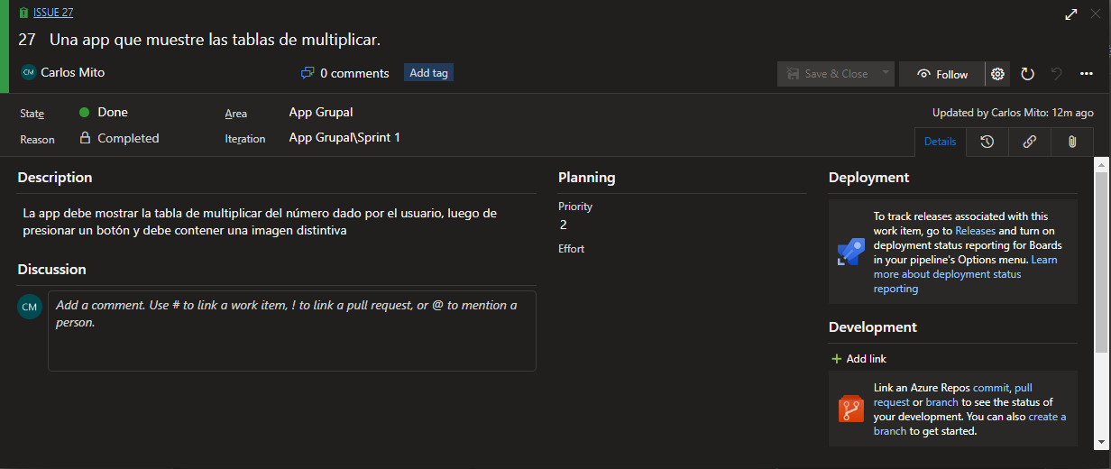

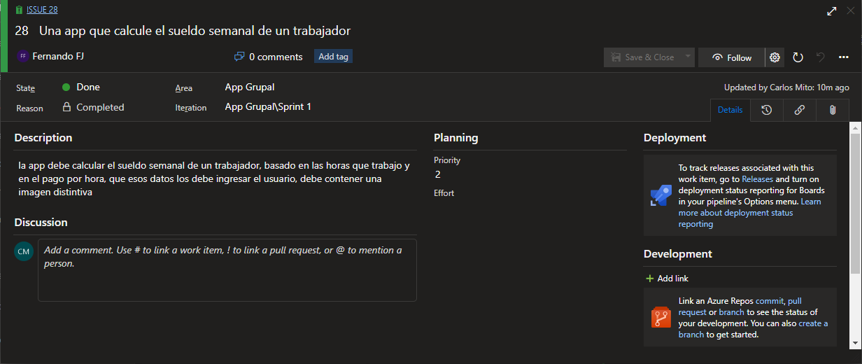

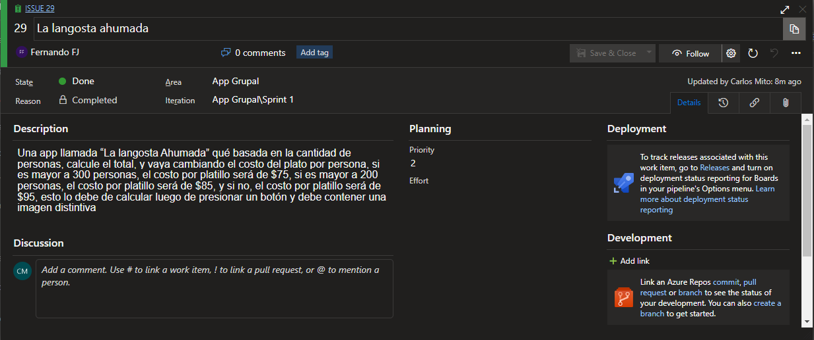

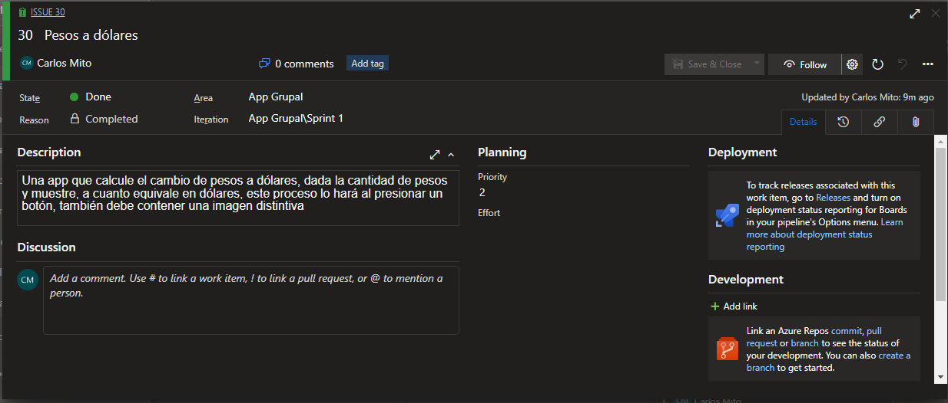

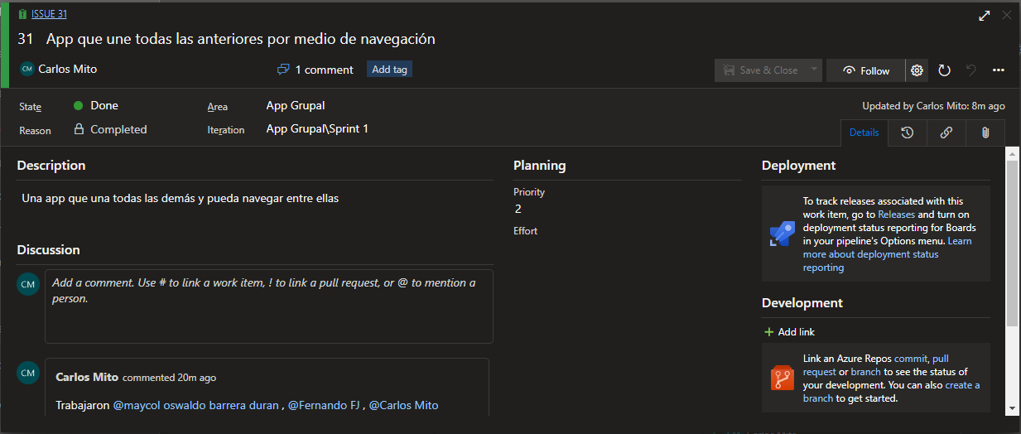

Orden de explicación del proyecto

|  |  |
| --- | --- |
| **Integrantes** | **Orden de participación** |
| Carlos Alfonso Mito De León | 1° |
| Fernando José Claros Orellana | 2° |